Giữ Alt và kéo ứng dụng/thư mục từ File Explorer ra Desktop → tạo shortcut.

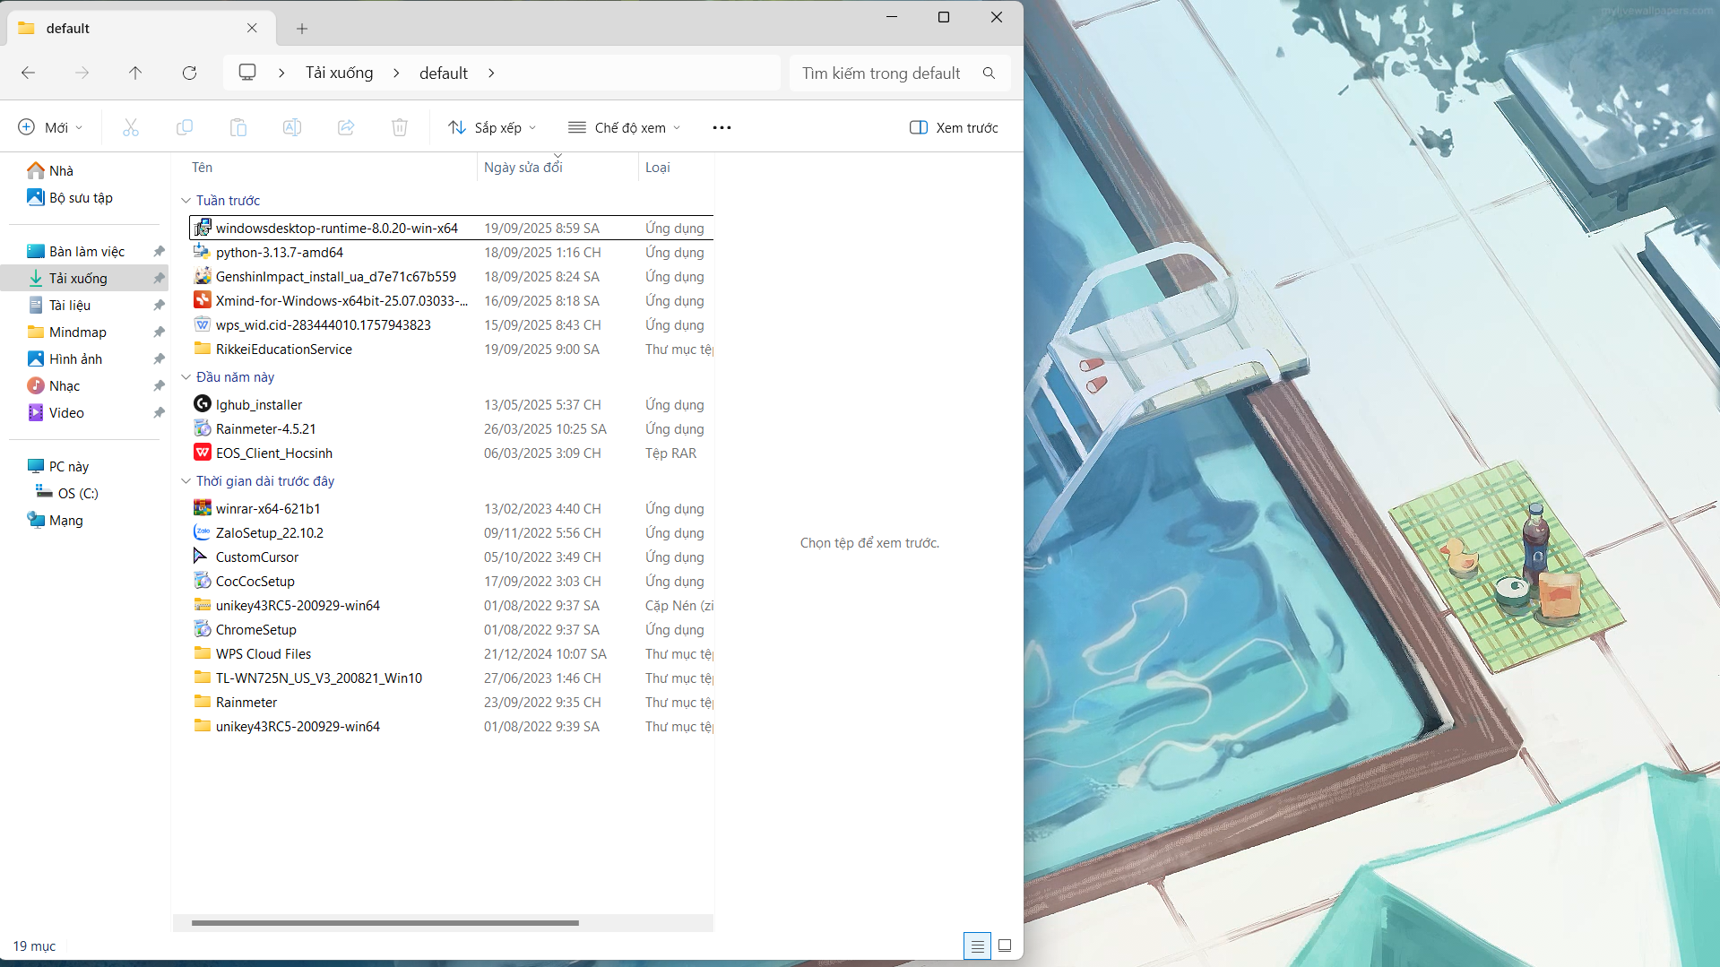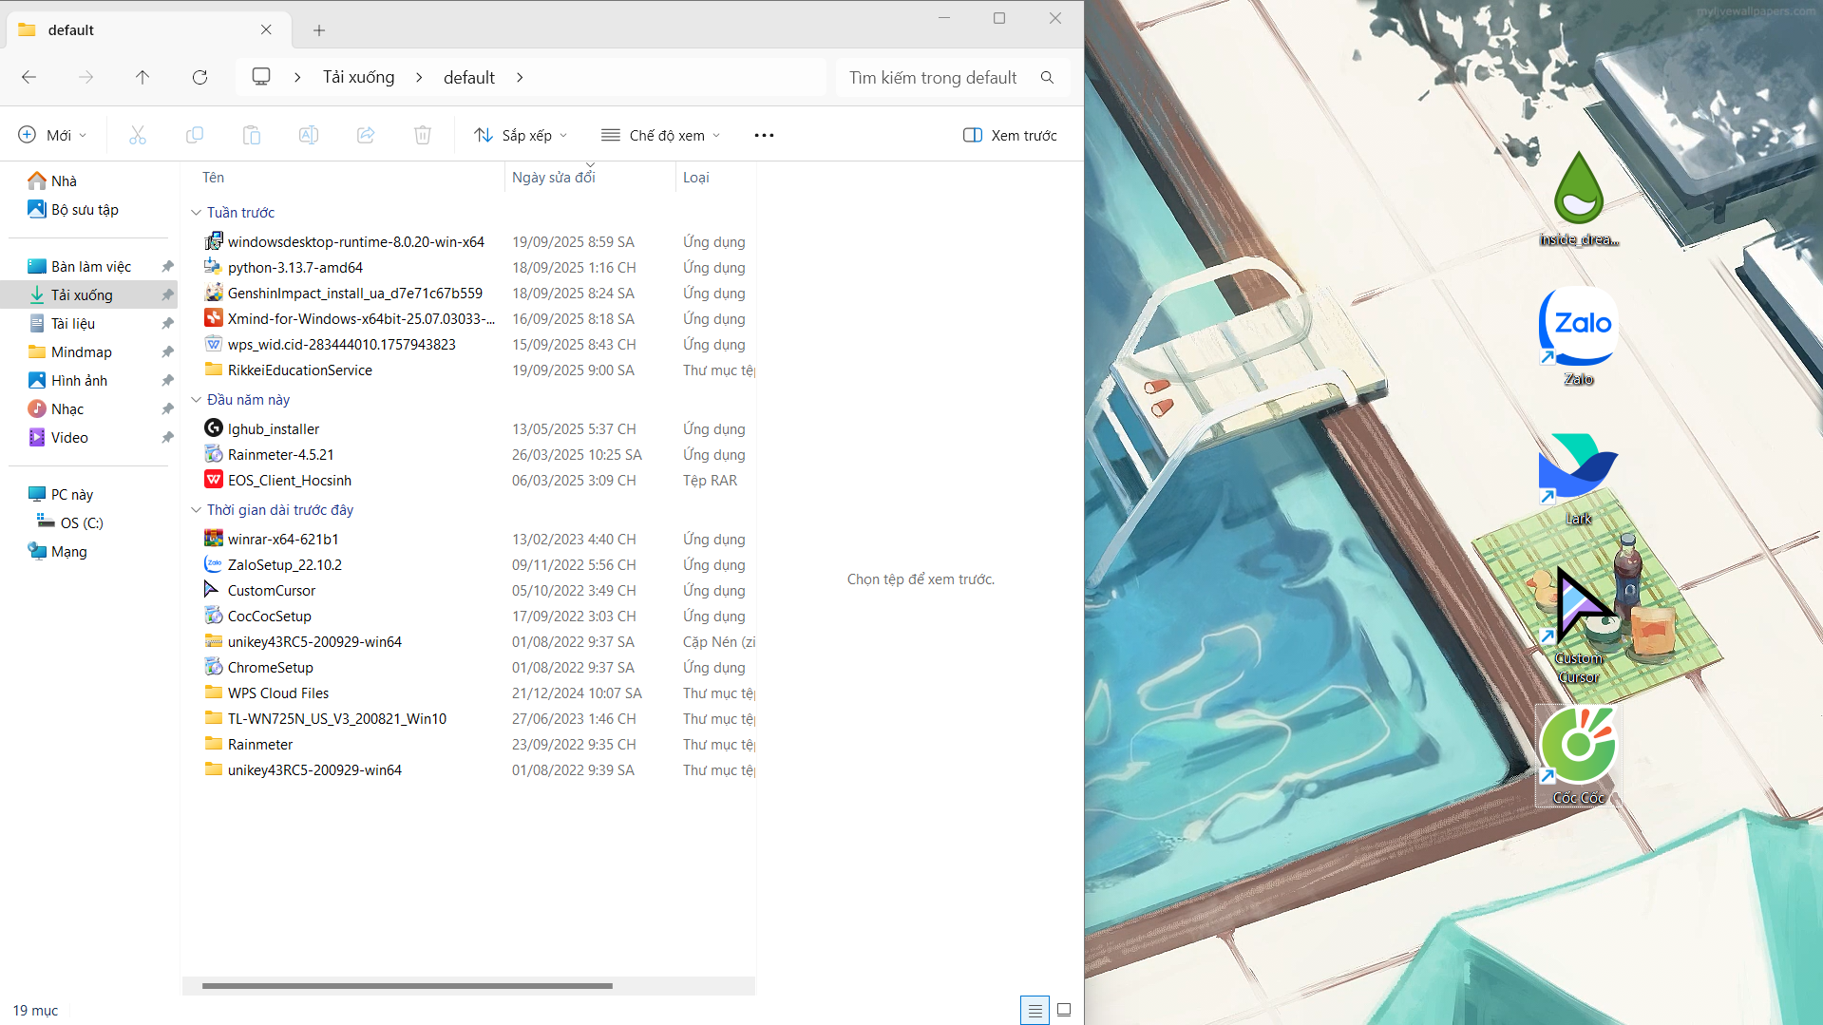

**Lợi ích của lối tắt**

* Tiết kiệm thời gian: mở ứng dụng hoặc tài liệu chỉ bằng 1–2 click.
* Tăng hiệu suất: không cần truy cập nhiều thư mục để tìm file.
* Tổ chức khoa học: dễ dàng quản lý công việc, tránh lộn xộn.
* Tùy biến linh hoạt: có thể đặt ở Desktop, Taskbar hoặc Start Menu theo thói quen cá nhân.